Návod na vyriešenie erroru *One or more media files could not be located* v Sound Forge

1. Po otvorení projektu by sa Vám malo ukázať nasledujúce okno. Kliknite na *Details*

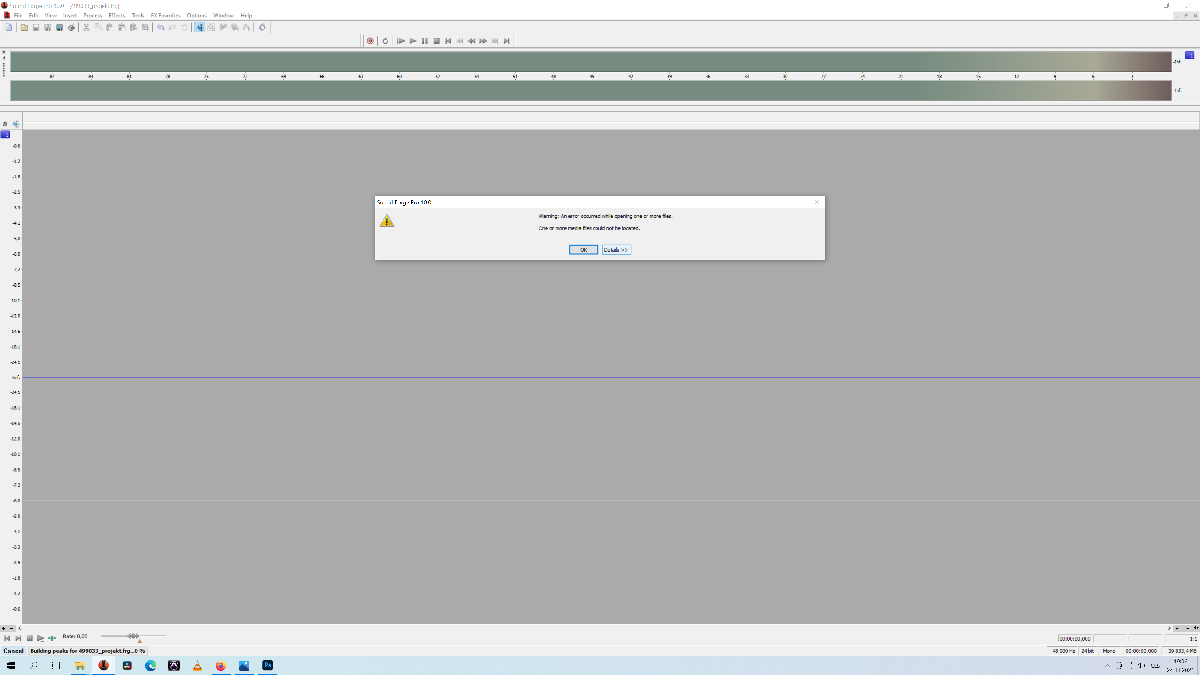

1. Sound Forge zobrazí všetky súbory, ktoré nevie nájsť na pôvodnom mieste. To znamená, že ste nejaké súbory presunuli, premenovali, alebo vymazali.

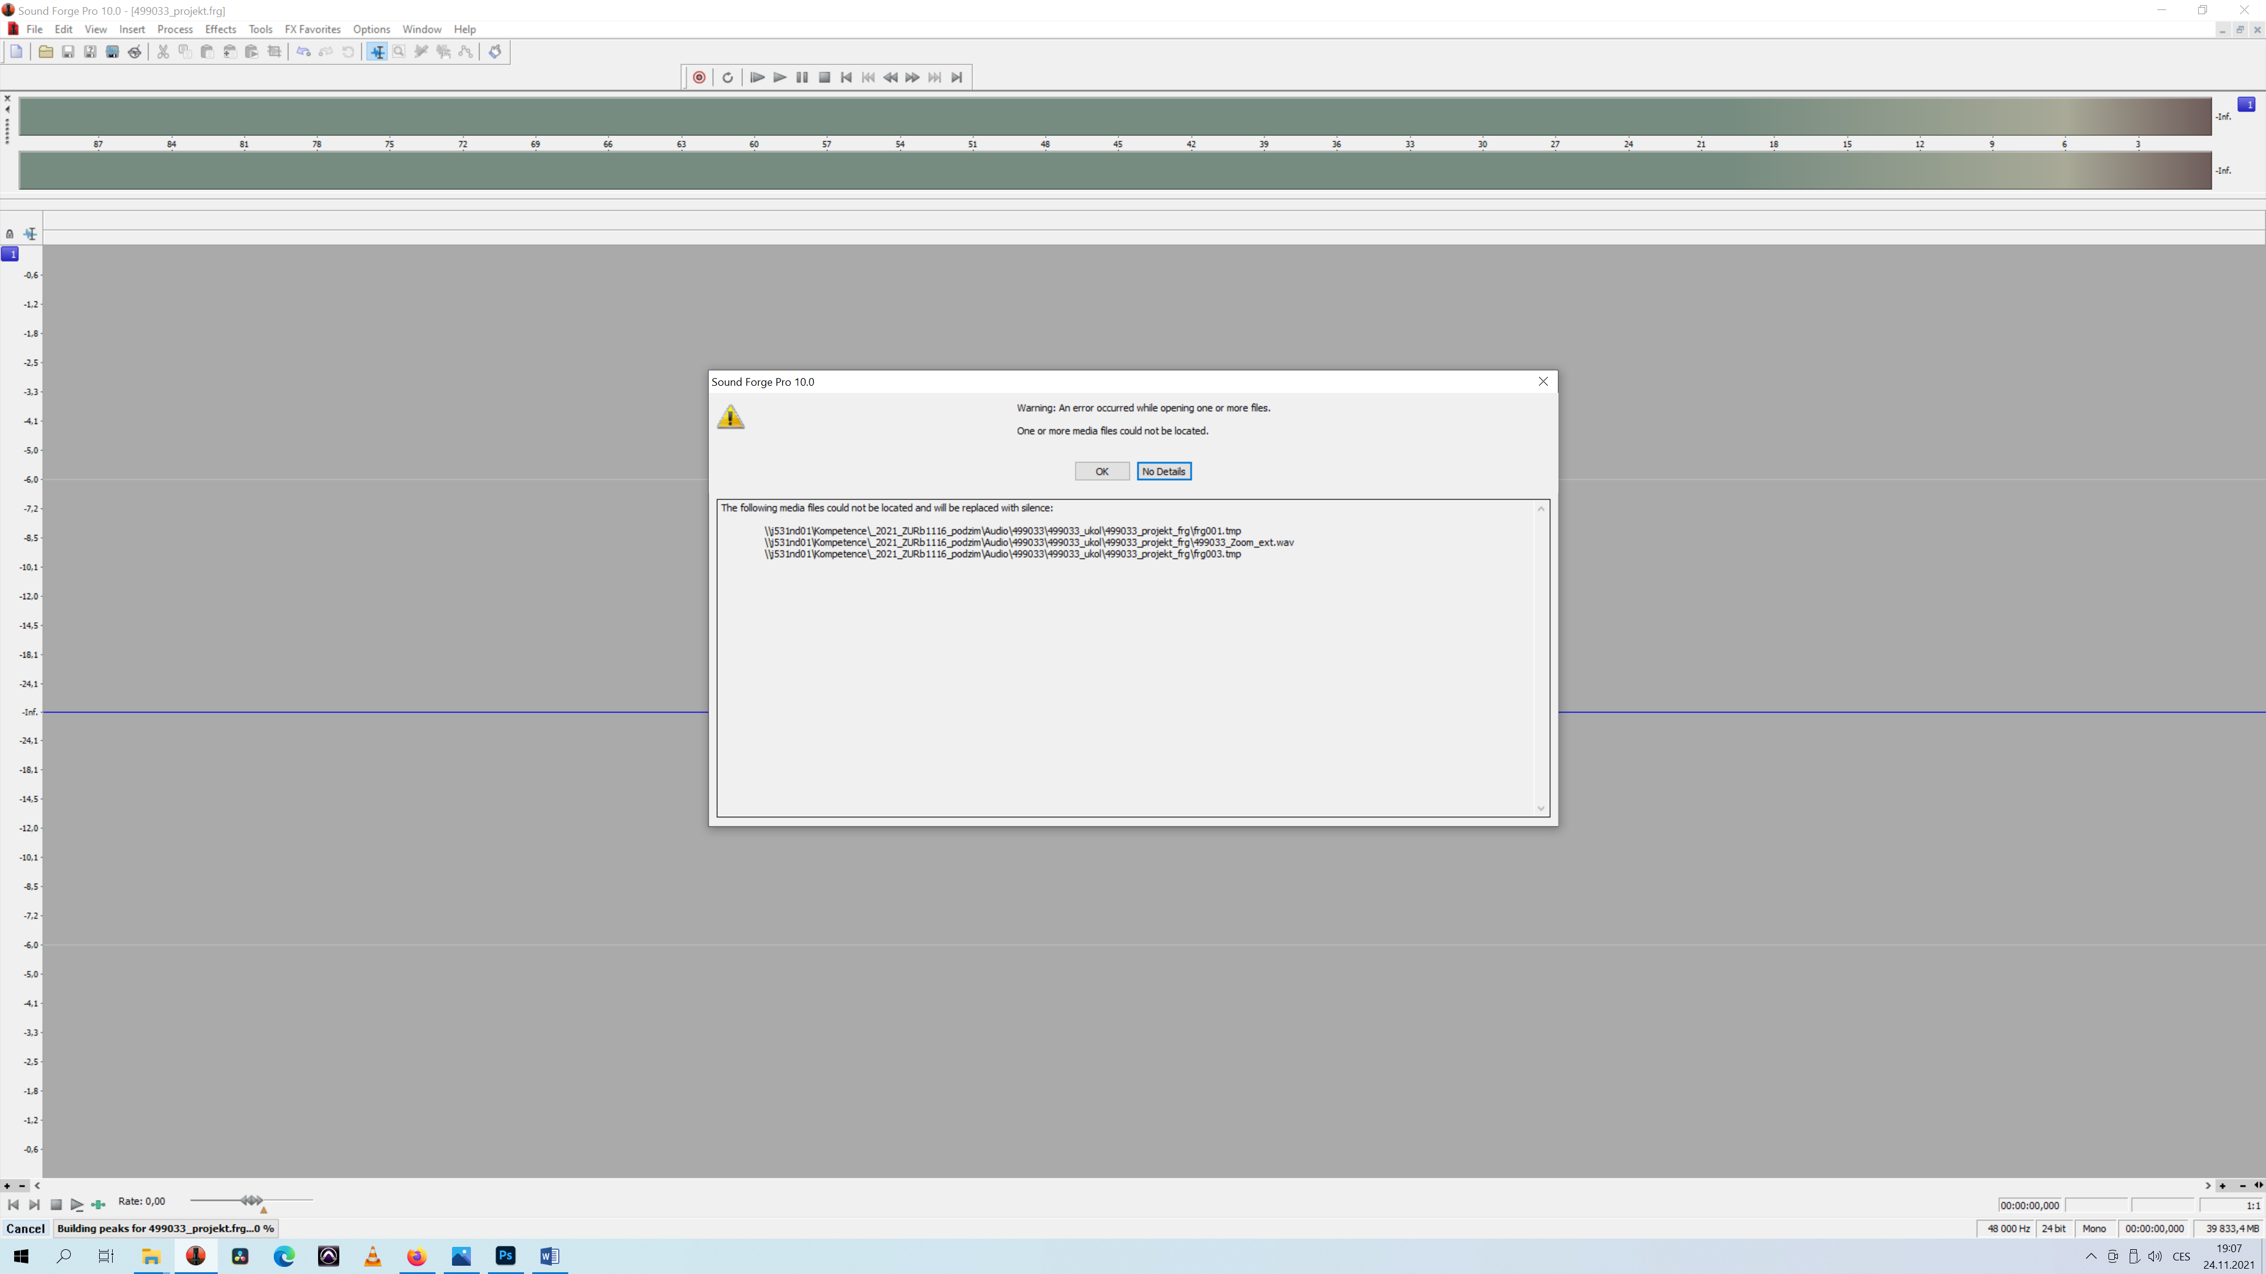

1. Ako posledný sa ukazuje názov súboru, ktorý Sound Forge hľadá:

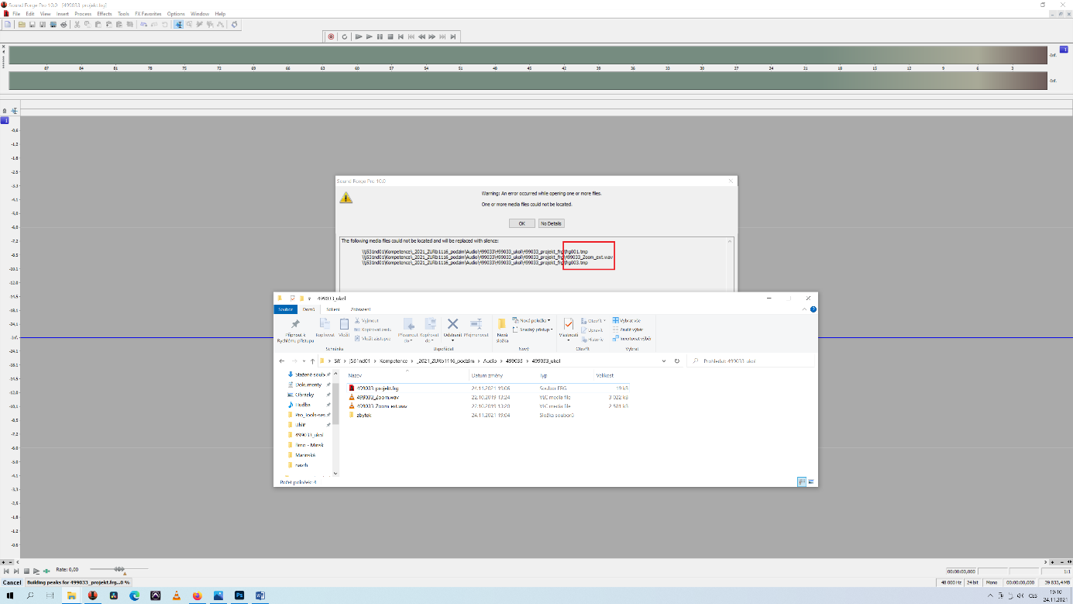

1. Všetko predtým je cesta, kde tieto súbory Sound Forge hľadá.

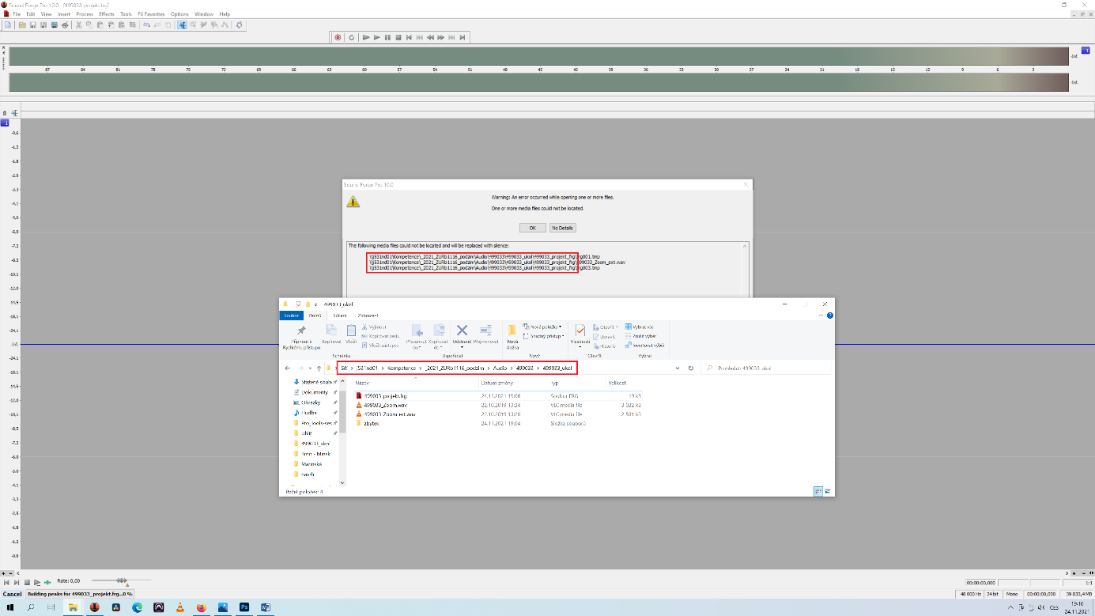

1. Je veľmi pravdepodobné, že Vám chýba práve jedna z týchto zložiek (najčastejšie UČO_projekt_frg). Otvárajte postupne zložky tak, až kým nenájdete názov tej, ktorá chýba. Keď to zistíte, vytvorte na danom mieste novú zložku a pomenujte ju *presne tak isto*, ako píše Sound Forge.

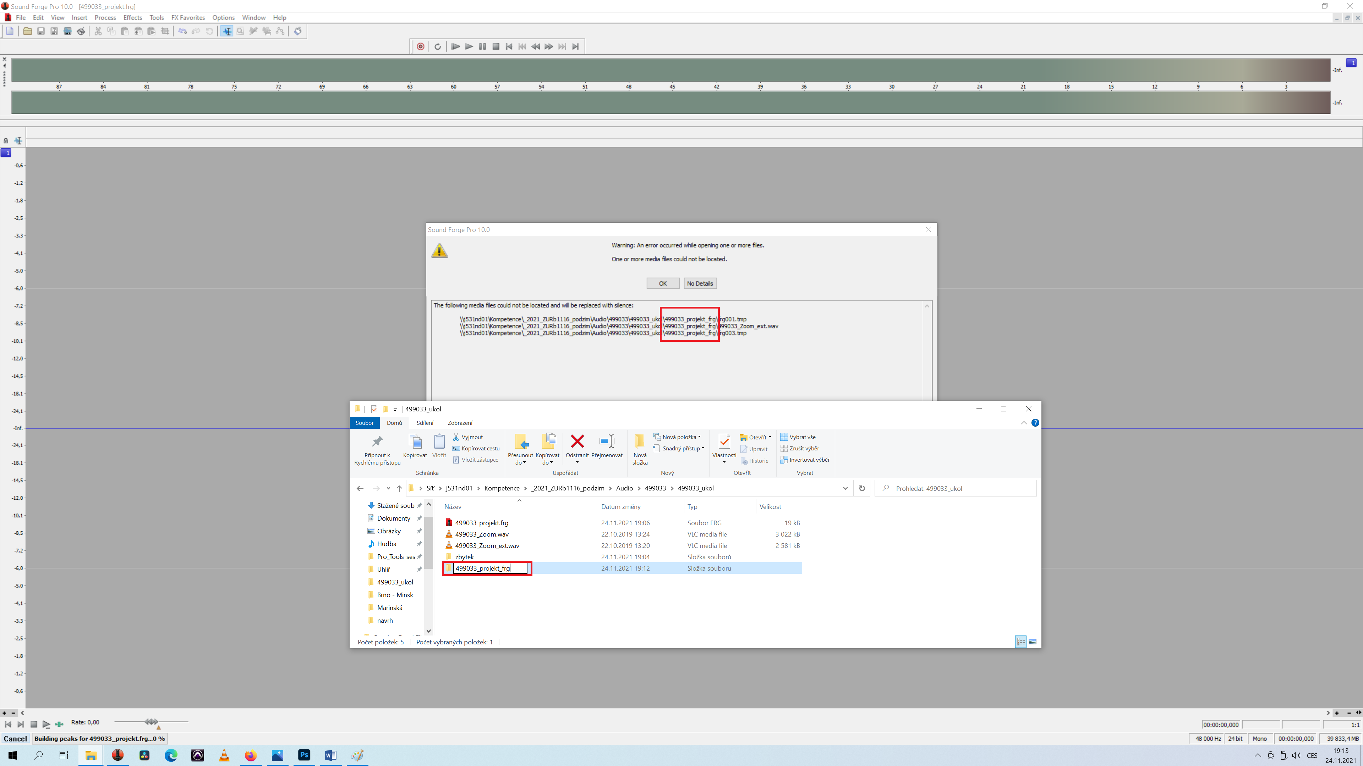

Ak zložky sedia, asi ste len premenovali nejaký súbor (napríklad *MONO01.wav* na *UČO_Zoom_ext.wav*). Stačí, ak súbor premenujete, a malo by to fungovať.

1. Teraz ostáva už len nájsť stratené súbory (určite tam niekde budú)...

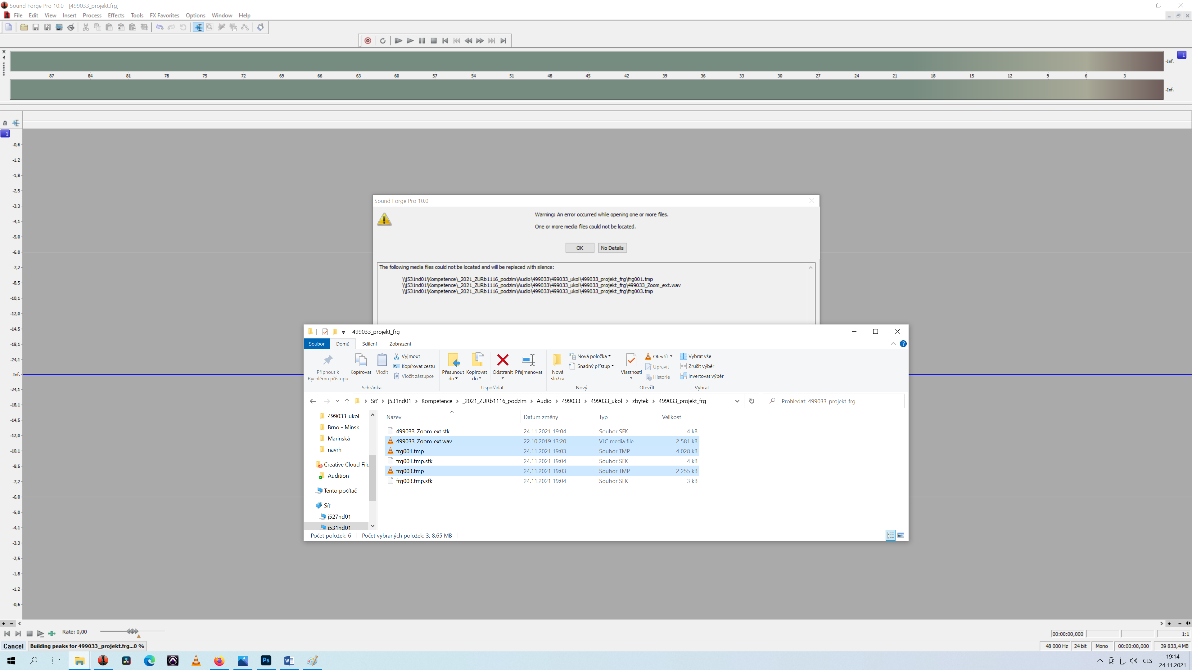

1. ... a nakopírovať ich do novej zložky

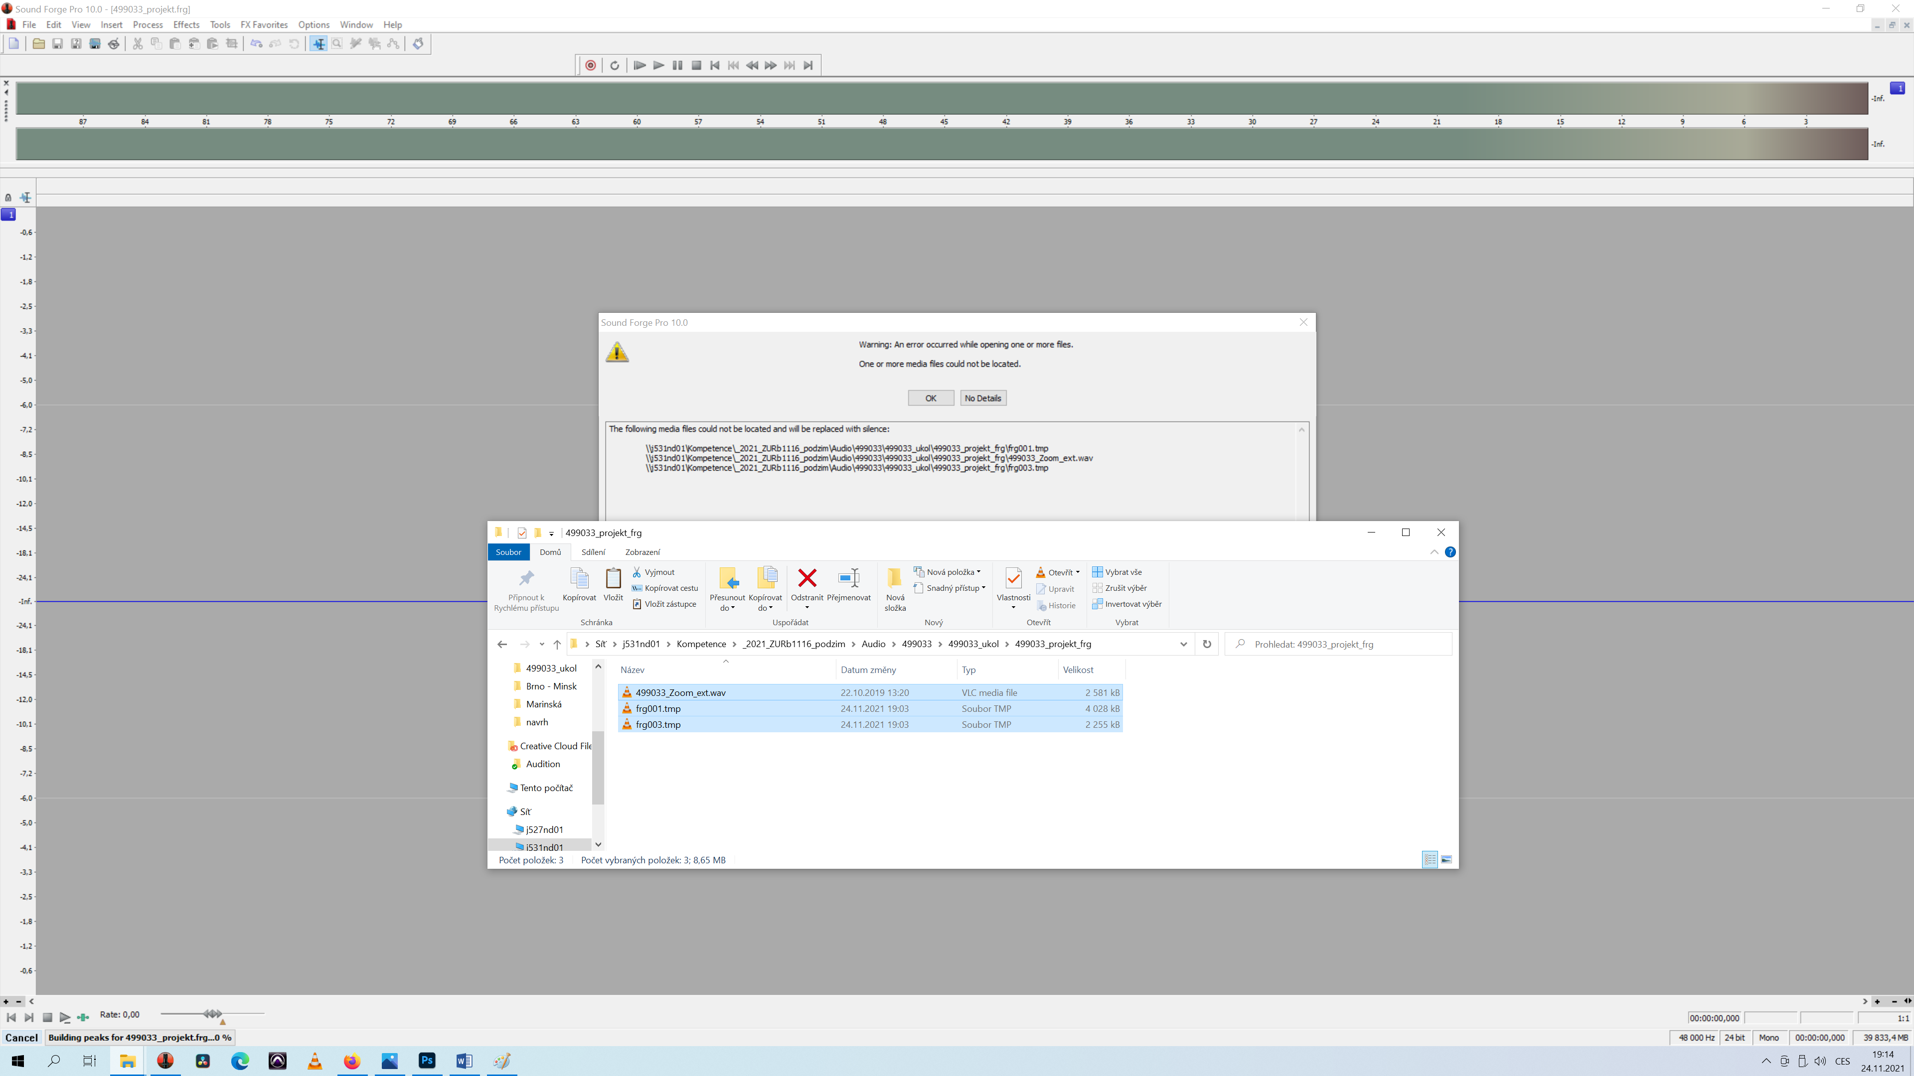

1. Následne zatvorte okno s hlásením erroru.

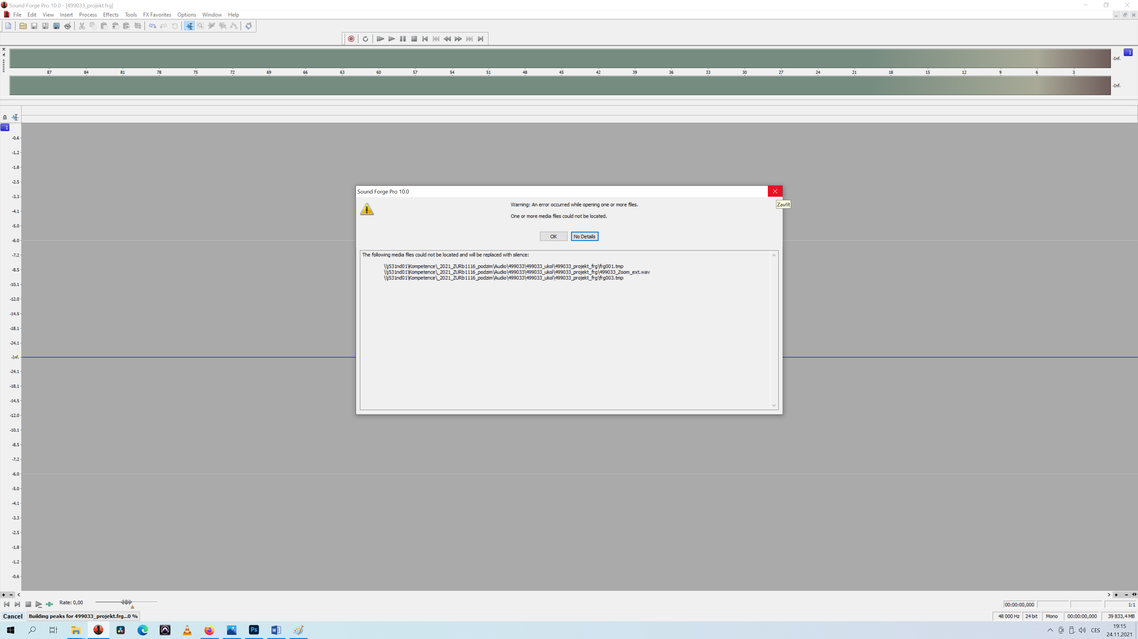

1. Projekt zatvorte. V ŽIADNOM PRÍPADE PROJEKT NEUKLÁDAJTE

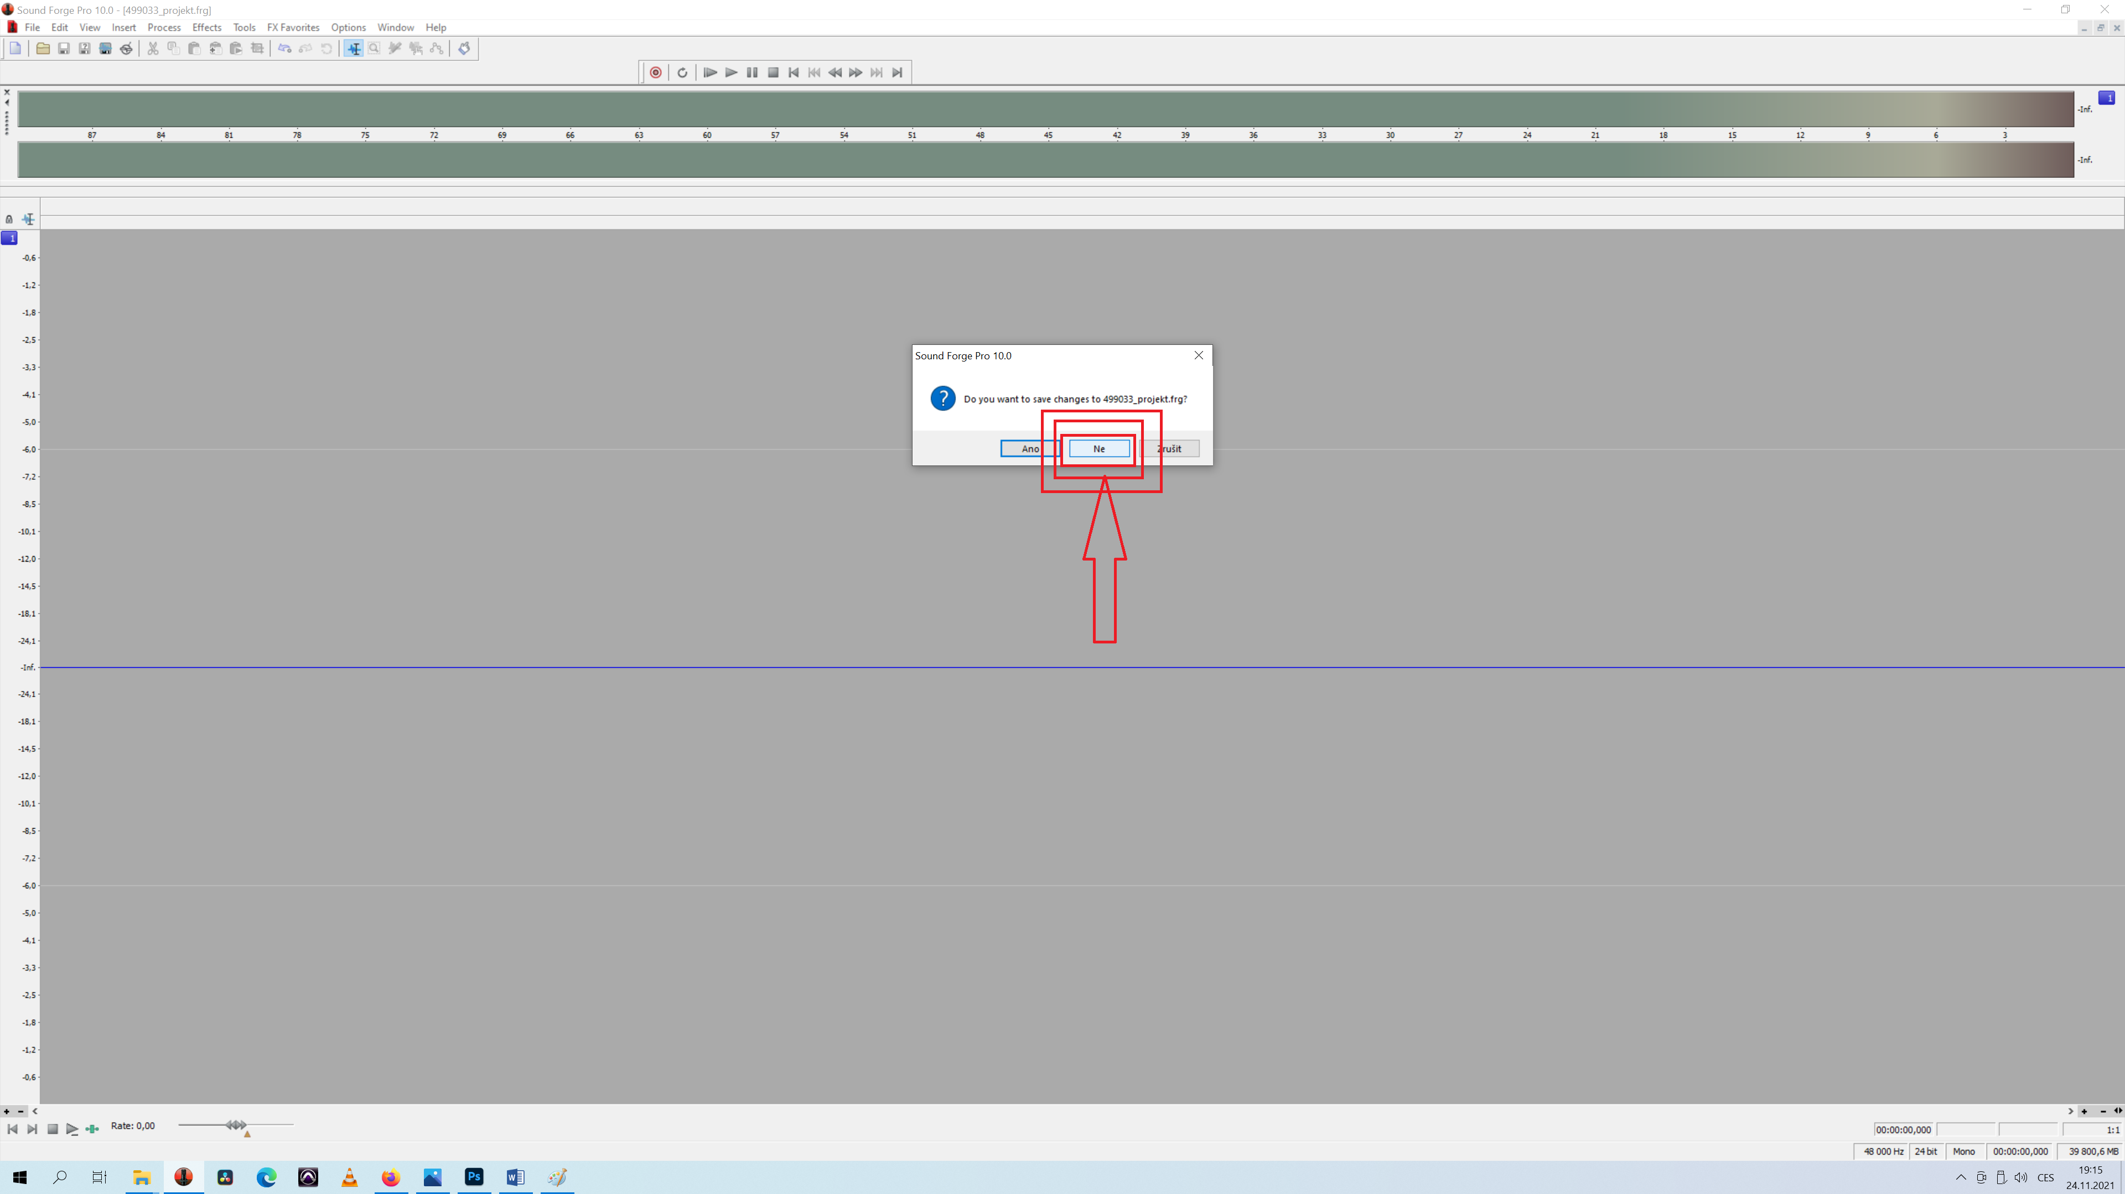

1. Ak ho náhodou uložíte, zomrie niekde na svete šteniatko a môžete úlohu robiť odznova

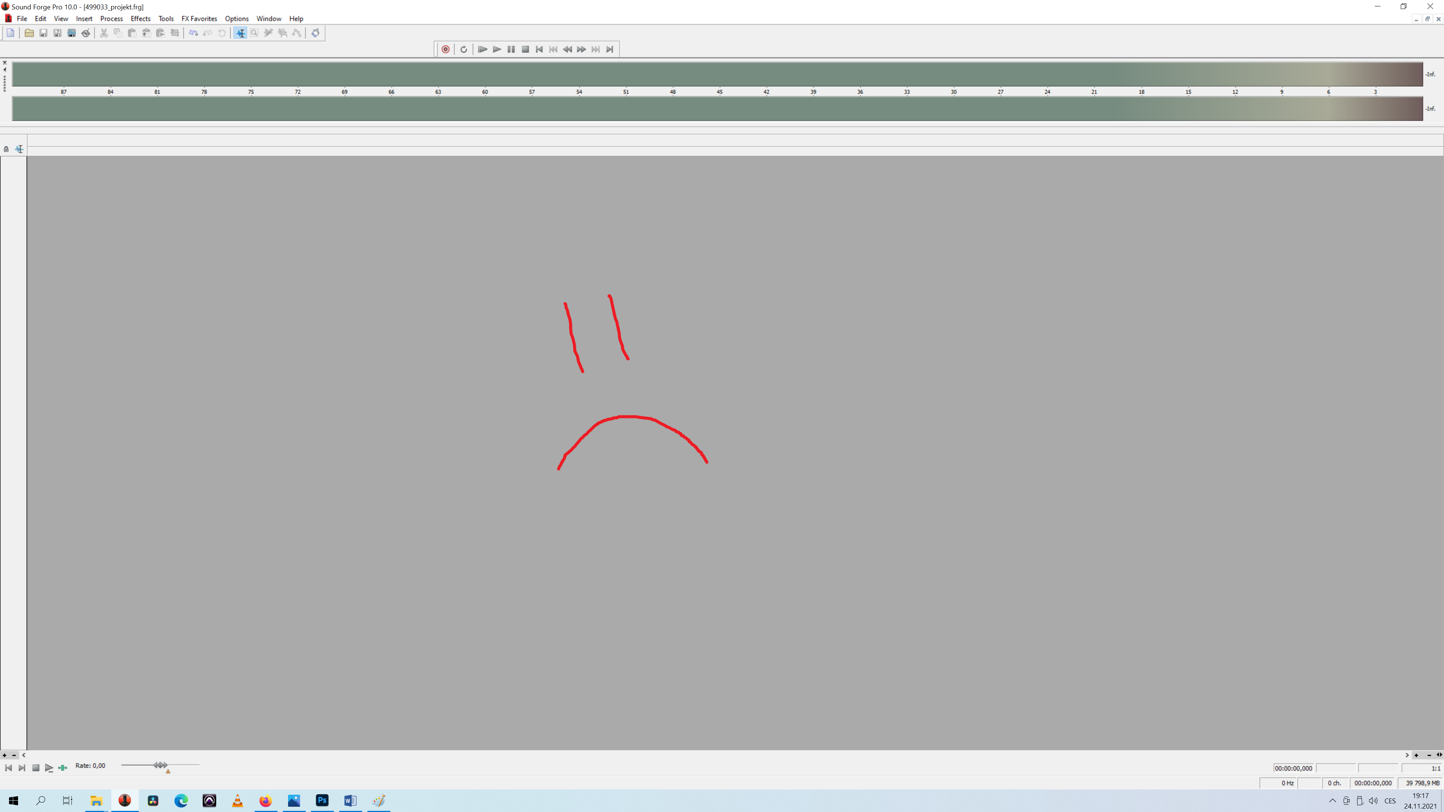

...alebo nás pekne poprosiť a pošleme Vám kópiu Vášho projektu, z ktorého sme spravili zálohu. Stále platí, že sa na nás môžete kedykoľvek obrátiť s otázkami.